RECORDATORIO PARA EXAMEN DE NOVIEMBRE
5° AÑO
GEOGRAFÍA
¿Qué es el relieve?
Las llanuras, las montañas, las mesetas, las depresiones y los volcanes, forman parte del relieve de un lugar y lo hacen característico.
El relieve y la ubicación geográfica de un lugar influyen en el clima, la vegetación y la fauna; asimismo, originan un tipo determinado de región natura.

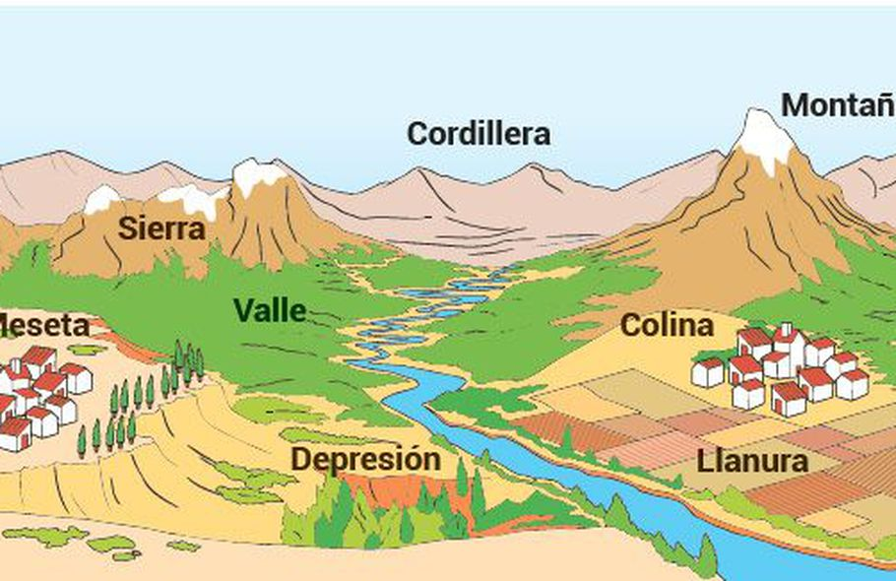

¿Qué son las placas tectónicas?
Los continentes y los océanos son parte de la superficie terrestre; su parte sólida está formada por placas tectónicas, que son enormes bloques rígidos de la corteza terrestre que flotan sobre el material fundido del manto; sus movimientos son los causantes de los sismos temblores y de la formación de montañas y volcanes.
¿Cuáles son los movimientos de las placas tectónicas?
De contacto. Cuando las placas tectónicas se presionan unas con otras, se generan zonas volcánicas y cordilleras.
De separación. Cuando las placas tectónicas se desplazan separan provocando la salida de magma (roca fundida) en los fondos oceánicos, renovándolos. También dan origen a cadenas montañosas llamadas dorsales oceánicas.
De deslizamiento. Cuando las placas tectónicas se des-lisan de manera lateral en direcciones contrarias, como la falla de San Andrés, localizada entre Estados Unidos México.
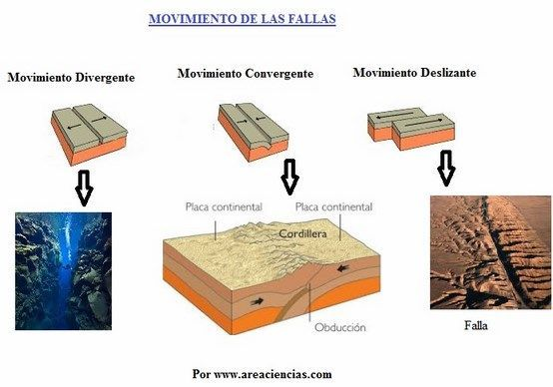

¿Qué son los sismos?
Son los movimientos vibratorios originados por la energía que se libera al chocar las placas tectónicas. El lugar donde se produce un sismo se llama foco o hipocentro; el punto situado arriba del foco, donde se manifiesta con mayor intensidad, es el epicentro.
¿Qué son los volcanes?
Los volcanes se originan principalmente por las fracturas de la corteza terrestre, causadas por la presión entre las placas tectónicas, estos tienen forma de cono y una abertura en la parte superior por donde expulsan lava, rocas, cenizas, vapor de agua y gases que se encuentran en el interior de la Tierra a altas temperaturas.
¿Qué es la erosión?
Es el proceso natural que, con el tiempo, desgasta o destruye los suelos y las rocas de la corteza terrestre, modelando el paisaje El relieve cambia debido a factores internos, como el vulcanismo y la sismicidad, y a agentes externos, como la erosión provocada por el agua y el viento.
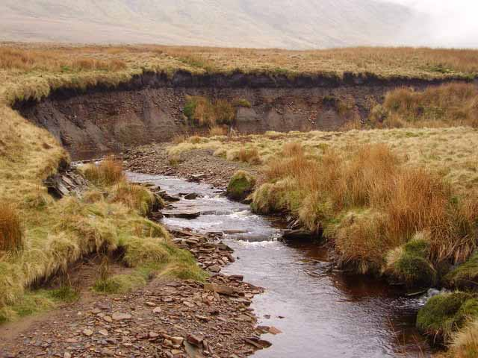

CIENCIAS NATURALES
¿Qué es la biodiversidad?
La biodiversidad comprende los distintos tipos de vida que puedes encontrar en un área: la variedad de animales, plantas, hongos e incluso microorganismos como bacterias que conforman nuestro mundo natural. La biodiversidad sustenta todo lo que necesitamos para sobrevivir en la naturaleza, incluyendo agua potable, medicamentos, alimentos y seguridad.
¿Qué son los ecosistemas?
Un Ecosistema es un conjunto formado por un espacio determinado y todos los seres vivos que lo habitan. Los ecosistemas se pueden clasificar en terrestres (bosques, praderas o desiertos) o acuáticos (de agua dulce o de agua salada). Los ecosistemas pueden ser de diversos tamaños, desde una charca a todo un océano, de hecho, podemos considerar a La Tierra y todos los seres vivos que en ella habitan como un gran ecosistema. A este gran ecosistema se le llama la BIOSFERA (BIO = VIDA + ESFERA).
Los seres vivos presentan varios niveles de organización que van desde el nivel atómico o molecular, la célula, los tejidos, los órganos, los organismos (seres vivos), población, comunidad, ecosistema hasta la BIOSFERA
Especie: forma en la que se agrupan los seres vivos.
Población: miembros de la misma especie que habitan en un ecosistema.
Comunidad: es el conjunto de poblaciones de un ecosistema.
¿Cómo es la nutrición en los ecosistemas?
Los seres vivos de un ecosistema se alimentan unos de otros. Por ejemplo, los zorros se comen a los conejos y los conejos comen hierba. Todos los seres vivos que se alimentan unos de otros forman una cadena o red alimenticia. El ser humano también forma parte de la cadena alimentaria porque se alimenta de animales y plantas.
En México hay una gran cantidad de ecosistemas. A estos se les nombra, en muchas ocasiones, por las condiciones climáticas que imperan o por la vegetación predominante.

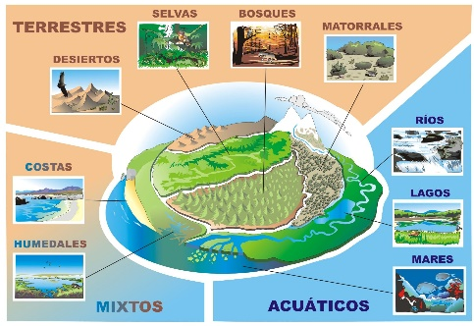

Algunos de los ecosistemas que hay en nuestro país son:
¿Qué son el bosque de coníferas?
Los pinos y abetos (empleados como árboles de navidad) son característicos del bosque de coníferas, que presenta un clima frío o semifrío y siempre se encuentra húmedo. Es la principal fuente de madera de nuestro país. Ahí podemos encontrar mamíferos como: oso pardo, oso negro, venado cola blanca, lince, tejón y lobo. A un bosque de este tipo, ubicado entre los límites de Michoacán y el Estado de México, llega la mariposa monarca a pasar el invierno
¿Qué son el bosque de pino encino?
El bosque de pino encino se idéntica por la combinación de estas dos especies de árbol. Es el más extendido en nuestro país, ya que se presenta en todas las zonas altas desde 1 600 a 3 000 metros sobre el nivel del mar (msnm), y con temperaturas promedio de 10 a 26 °C (grados Celsius). Su fauna representativa es prácticamente la misma que la del bosque de coníferas
¿Qué es un bosque tropical?
Los bosques tropicales se caracterizan por presentar temperaturas de 17 a 30 °C. Contienen una enorme variedad de flora y fauna, con árboles de hasta 25 metros de altura. El rango de lluvia puede extenderse desde seis meses hasta todo el año. La mayoría de las frutas que consumimos proviene de este tipo de ecosistema, como los mangos, papayas, mameyes y plátanos. Los animales que podemos encontrar ahí son jaguares, tapires, pecarís y venados temazate
¿Qué es un desierto?
El desierto se caracteriza por la escasez de lluvia la mayor parte del año, y presenta temperaturas extremas entre el día y la noche. La vegetación está integrada por cactáceas, agaves, nopales y árboles espinosos. Su fauna es rica en reptiles como víboras, tortugas y lagartijas; mamíferos como ratones, liebres, zorros y coyotes; y aves como el correcaminos. De algunas zonas obtenemos frutos, dulces de cactáceas (tuna) y madera para leña y carbón, y se puede practicar el pastoreo de ganado caprino y bovino
¿Qué es un pastizal?
Los pastizales son grandes llanuras que generalmente han sido taladas, perdiendo así su vegetación original. Se les da un uso como tierras de pastoreo, la siembra de diversos cultivos, como el maíz, entre otros. Los árboles sólo se concentran en las áreas cercanas a los ríos o en las zonas húmedas. Los animales que podemos encontrar son tuzas, conejos, zorros, serpientes y algunas aves
¿Qué es un estuario
En la zona costera existen lagunas donde se mezcla el agua dulce con la salada, se les conoce como estuarios. En estos últimos la ﬂora característica es el mangle y la fauna consiste en una gran variedad de peces, cangrejos, camarones, serpientes, loros, aves acuáticas, ranas, sapos, tortugas de agua y cocodrilos. Algunos de ellos son utilizados como mascotas, alimento, o bien se obtienen cinturones y chamarras de ellos. En los mares, junto a la costa
¿Qué es un medio marino?
En los mares, junto a la costa, existen las zonas de arrecifes, que son las de mayor biodiversidad en corales, moluscos, peces, mamíferos y tortugas marinas, por ejemplo: los arrecifes de coral presentes en el mar Caribe, en la península de Yucatán, en el puerto de Veracruz, en el Golfo de México y en el Pactico mexicano.
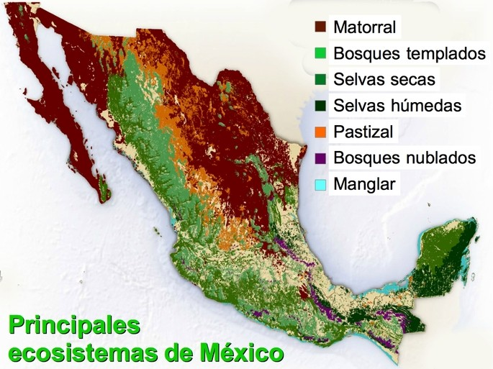

ESPAÑOL
¿Qué son los adjetivos?
Son las palabras que expresan cualidades, defectos o estados referidos a un sustantivo.
Se usan para describir personas objetos y situaciones.
Los adjetivos deben tener el mismo género y número que el sustantivo que acompañan, aunque algunos no admiten variación de género.
Ejemplos: señor amable señora amable
El adjetivo puede ir antes o después de un sustantivo.
Ejemplo: noche oscura
Oscura noche
¿Qué son las frases adjetivas?
Estas están compuestas por un adverbio más un adjetivo. Su función es, como la de los adjetivos, calificar o describir aquello de lo cual hablamos, pero de una manera más precisa.
Ejemplo: La niña saltaba muy feliz.
¿Qué son los adverbios?
Estos modifican o complementan el significado del verbo que acompañan.
Pueden ser:
Adverbios de tiempo, si aclaran cuando pasa algo.

Ejemplo: Lola llegó temprano
Adverbios de modo, si mencionan cómo se hace.
Ejemplo: Federico corrió velozmente
Adverbios de lugar, si indican dónde ocurre.
Ejemplo: Sonia vive lejos
Adverbios y de cantidad, si expresan cuánto
Ejemplo: Micaela tomó mucha agua.
¿Qué son las frases adverbiales?
Son grupo de palabras que cumplen la misma función de los adverbios: modificar al verbo.
Ejemplo: Llegará en un abrir y cerrar de ojos.
¿Qué son las figuras retóricas o literarias?
Son fórmulas que permiten utilizar palabras fuera de sus usos convencionales. Gracias a ellas, podemos dotar a los relatos de expresividad y transmitir con ellos sentimientos, emociones o sugerencias.
Hipérbole
Esta figura es la protagonista de aumentar o disminuir en exceso cualquier expresión.
Ejemplo: Tengo tanto hambre que me comería una vaca entera.
Metáfora
Mediante el uso de esta, el escritor hace analogías o semejanzas entre dos ideas o conceptos.
Ejemplo: El tiempo es oro. Son dos conceptos que se asemejan por ser ambos muy valiosos.

¿Qué es la aliteración?
Es la repetición de dos o más sonidos iguales o muy parecidos entre sí en varias palabras correlativas de un mismo enunciado, verso o estrofa.
Ejemplo: Tres tristes tigres comían trigo en un trigal.
¿Qué es la Comparación o símil?
Esta consiste en establecer una semejanza entre dos cualidades, dos seres, dos hechos, etc. Tiene los siguientes conectores: como, tal como, igual que, etc.
Ejemplo: "Tus ojos son como dos luceros".

HISTORIA
Benito Juárez y los liberales. Aspectos de la cultura en México.
Se llama República Restaurada al periodo comprendido entre 1867 y el año 187. Durante estos nueve años sucedieron los gobiernos de Benito Juárez (1867-1872), y el de Sebastián Lerdo de Tejada (1872-1876. La República restaurada dio pie a una nueva etapa histórica: la era de Porfirio Díaz.
Gobierno de Benito Juárez García.
El 15 de julio de 1867, las fuerzas del gobierno de la legalidad entraron triunfantes a la ciudad de México, y el régimen del interinato del licenciado Benito Juárez inició la ardua labor de la reconstrucción del país.
Apoyado en las amplias facultades extraordinarias de que estaba investido, el presidente interino comenzó a ejercer sus funciones.
Elección del cargo a la presidencia.
El 14 de agosto de 1867 se dio a conocer la Convocatoria para elegir a quienes deberían hacerse cargo tanto de los poderes federales como de los propios de los diferentes Estados de la República.
El señor Licenciado Benito Juárez resultó elegido para hacerse cargo de la presidencia de la República en el periodo que abarcaba de 1867 a 1871.
Modernización del país.
Los esfuerzos en mejorar las comunicaciones y transportes, se hicieron notar con la ampliación de las línea férreas, restauración de los caminos y la instauración de una moderna red de telégrafos, sin embargo esto provocaba que el país se endeudara más a causa de los préstamos para lograrlo y que a esta situación se aunara la poca productividad de la tierra.
Seguridad
La manutención del ejército también se convirtió en un grave problema, ya que este era demasiado numeroso, por lo que Juárez licencio a aproximadamente 20 000 soldados, provocando un fuerte desempleo y con eso un aumento de inseguridad.

Educación
En 1867 se legisló que debía de ser gratuita, obligatoria y laica, en 1868 se fundó la Escuela Nacional preparatoria, dirigida por Gabino Barreda con el objetivo de suprimir la educación religiosa para basarla en la ciencia. El ingreso era libre para cualquier tipo de clase social; sin embargo, el proyecto educativo fue limitado por la carencia de escuelas y recursos.
Libertad de prensa
Con base a esta, el periodismo político se desarrolló mucho, los periódicos se convirtieron en un campo de batalla para las ideas, tanto a favor como en contra del régimen.
Por medio de la lectura de estos, un importante número de mexicanos adquirió mayor conciencia política.
Fin del gobierno de Juárez
Sorpresivamente, el 18 de julio de 1872, tras un ataque al corazón, el Licenciado Benito Juárez García falleció dejando el poder a Lerdo de Tejada.
A pesar de sus ideas liberales, “Juárez no creía que el país tuviera la madurez suficiente para tener presidentes cada cuatro años, por eso, permaneció 15 años en el poder”
Gobierno de Sebastián Lerdo de Tejada
Este personaje gobernó del 1 de diciembre de 1872 al 20 de noviembre de 1876. Pertenecía al partido liberal. Su vida política comenzó al lado de Benito Juárez en 1863 ya que fue su consejero.
Cuando Benito Juárez fue reelecto, Sebastián formo parte del gobierno como presidente de la Suprema Corte. En 1872 Benito Juárez murió y Sebastián Lerdo de Tejada ganó el puesto de la presidencia de la República Mexicana porque la Constitución del país estableció su derecho al puesto.
Acciones
Trató de pacificar al país debido a las constantes guerras y enfrentamientos que se dieron desde la consumación de la independencia.
El 23 de septiembre de 1873 le dio más poder e hizo que se continuaran cumpliendo las Leyes de Reforma para que el aspecto político y social tuviera mayor control.
Decretó la expulsión de los jesuitas y de la orden de las hermanas de la caridad.
Inauguró el ferrocarril México-Veracruz
Reintegró la cámara de Senadores
La industria de México se impulsó con la ayuda de capitales principalmente de Inglaterra y Francia.
Fin del gobierno
Cuando Sebastián iba a concluir con el periodo de su gobierno, en 1876 trató modificar algunas leyes para poder reelegirse, lo que disgustó a muchos mexicanos. El 10 de enero de 1876 Porfirio Díaz se levantó en armas con el propósito de derrocarlo mediante la promulgación del “Plan de Tuxtepec” en Villa de Ojitlán, Tuxtepec, estado de Oaxaca.
Sebastián Decidió renunciar l poder después de que la fuerzas armadas de Porfirio Díaz ganaron el enfrentamiento en la Batalla de Tecoac, en el municipio d Huamantla, en el estado de Tlaxcala el 16 de noviembre de 1876
Conclusión
Durante el periodo de la República Restaurada se avanzó la pacificación del país, desangrando por constantes guerras y levantamientos desde la consumación de la independencia en 1821. Por otra parte, se reintegró la cámara de senadores, para ser contrapeso de la cámara de diputados, se inauguró el ferrocarril México. Veracruz y buscó la eliminación de los cacicazgos y la integración del país. Se fomentó la industria con el sufragio de capital extranjero, principalmente de Francia y el Reino Unido, tratando de evitar el estadounidense.

F C y E (No hay contenidos para evaluar)
En la fecha de su examen, serán evaluados los siguientes contenidos de la Asignatura de Educación Socioemocional.
ED. SOCIOEMOCIONAL
¿Qué es el miedo?
Es una emoción negativa que se experimenta ante un objeto o un acontecimiento que se considera peligroso para uno mismo o para los demás. Además de la amenaza, el miedo viene provocado por la sensación de no tener los recursos necesarios para enfrentarse a él o evitarlo. Además de una emoción, el miedo también se manifiesta físicamente con palpitaciones, agitación, sudoración o cambios en el ritmo intestinal.
¿Qué es la ira?
Es una emoción que hace que se sienta enfado, irritabilidad, resentimiento o furia ante una situación que no les gusta o les produce frustración. La ira tiene dos formas de expresión, una más interna en la que aumenta el ritmo cardíaco, la presión sanguínea y la adrenalina; y otra más externa en la que la expresión cambia, se eleva el tono de voz, los músculos se tensan... En un momento de ira se pueden gritar, romper cosas, lanzar objetos, pegar o insultar.
¿Qué es frustración?
La frustración es un sentimiento que surge cuando no logramos conseguir nuestros deseos. Ante este tipo de situaciones, se presentan reacciones a nivel emocional con expresiones de ira, de ansiedad o disforia, principalmente, aunque también se tienen reacciones físicas.
Modelos, ser ejemplo
Es obvio, pero la mejor herramienta para modelar el autocontrol y la autorregulación emocional en los menores en la familia es el propio ejemplo. Si algún menor en casa ve a papá o a mamá gritar, chillar, insultar o poner en práctica otras formas de afrontamiento del estrés poco adecuadas es probable que reaccione de la misma manera cuando se sienta desbordado.
Tener conciencia de las propias emociones y poner en marcha estrategias constructivas para regularlas.
La técnica del semáforo
Es una estrategia que se utiliza para regular los comportamientos impulsivos. Requiere preparación previa y aprendizaje de la técnica en momentos de tranquilidad y seguridad
Se utiliza para que el afectado se dé cuenta de que está a punto de tener alguna conducta disruptiva, con ella le ayudamos a darse cuenta de su estado de activación para que pueda parar, reflexionar y regular su conducta.
Para ponerla en marcha debemos construir un semáforo. Podemos dibujarlo, o realizarlo con materiales de cortar y pegar, es importante que el afectado colabore en su construcción o dibujo para que se implique en la tarea. En esta técnica es importante el trabajo previo con la identificación de las señales disruptivas.
El color rojo sirve para detenerse, el color amarillo sirve para pensar en lo que está sucediendo y detectar posibles soluciones y el verde para actuar. Pegamos en un lugar visible y utilizamos las instrucciones de cada luz según el estado emocional.
Luz Roja: PARA, estrategias tranquilizadoras.
Luz Amarilla: PIENSA soluciones y sus consecuencias
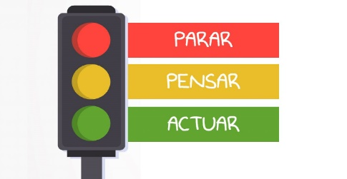
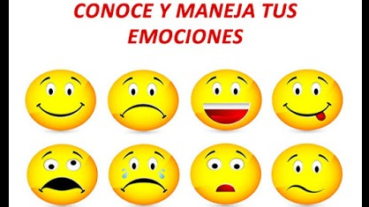
Luz Verde: ADELANTE, pon en marcha la solución elegida.
MATEMÁTICAS

¿Qué es el perímetro de una figura geométrica?
Llamamos perímetro de un figura geométrica plana a la longitud de su contorno.
El perímetro es, por tanto, una medida de longitud, por lo que vendrá en centímetros, metros, pulgadas… en general, en unidades lineales (mm, dm, cm, m, etc...)

¿Cómo se calcula el perímetro de cualquier polígono?
Vamos a presentar la primera estrategia para el cálculo de perímetros. No importa el número de lados que tenga el polígono.
El perímetro de una figura geométrica siempre puede calcularse sumando la longitud de cada uno de sus lados, no olvidar que el resultado se da en unidades lineales (km, hm, dam, m, dm, cm, mm)
¿Cómo se calcula el perímetros de cualquier polígono regular?
El rasgo que define a los polígonos regulares es que todos sus lados tienen la misma longitud.
Como el pentágono tiene cinco lados iguales, para hallar su perímetro se multiplica por cinco la longitud del lado.
Perímetro del pentágono = 5 x longitud lado

Cómo calcular el perímetro de un círculo
Para calcular la longitud de una circunferencia tienes que multiplicar el diámetro de ésta por el número Pi:
Perímetro de un círculo es igual a PI (3.1416) por el diámetro (d): Perímetro de un círculo = π x d

¿Qué es el área de una figura geométrica?
Es el espacio que queda encerrado entre los límites de esa figura, o sea la cantidad de la superficie que ocupa.
La porción interior que determina un polígono se llama superficie y la medida de la misma se conoce como área. La medida del área de una figura se da en unidades cuadradas (mm², dm², cm², m², km², pulgadas cuadradas, etc.).
En la figura mostrada (cuadrilátero), se ha colocado pequeños trozos de madera de 1 cm de lado cada uno (1 cm²), cubriendo toda la superficie de la figura, obsérvese que caben seis trozos exactamente, es decir, seis unidades cuadradas, lo que significa que el área de la figura es de 6 cm²
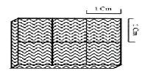

Para calcular el área de este rectángulo, te habrás dado cuenta de que basta con multiplicar la medida de cada lado.

En este caso las medidas son 7cm y 6cm, y como 6cm x 7cm = 42cm², el área del rectángulo es 42cm².

Para calcular el área de algunas de las figuras geométricas utilizamos una serie de fórmulas.

